
О внесении изменения в постановление акимата Акмолинской области от 26 марта 2009 года № А-4/129 "Об определении территорий для размещения казино и залов игровых автоматов в Бурабайском районе Акмолинской области"
Утративший силу
Постановление акимата Акмолинской области от 26 ноября 2012 года № А-12/560. Зарегистрировано Департаментом юстиции Акмолинской области 5 декабря 2012 года № 3510. Утратило силу постановлением акимата Акмолинской области от 21 июля 2021 года № А-7/356
Сноска. Утратило силу постановлением акимата Акмолинской области от 21.07.2021 № А-7/356 (вводится в действие по истечении десяти календарных дней после дня его первого официального опубликования).
В соответствии с Законом Республики Казахстан от 23 января 2001 года "О местном государственном управлении и самоуправлении в Республике Казахстан", пунктом 1 статьи 11 Закона Республики Казахстан от 12 января 2007 года "Об игорном бизнесе" акимат области ПОСТАНОВЛЯЕТ:
1. Внести в постановление акимата Акмолинской области "Об определении территорий для размещения казино и залов игровых автоматов в Бурабайском районе Акмолинской области" от 26 марта 2009 года № А-4/129 (зарегистрировано в Реестре государственной регистрации нормативных правовых актов № 3318, опубликовано 11 апреля 2009 года в газетах "Арка Ажары" и "Акмолинская правда") следующее изменение:

пункт 1 изложить в следующей редакции:
"1. Определить для размещения казино и залов игровых автоматов территорию, расположенную в южно-восточной части побережья озера Щучье Бурабайского района, согласно прилагаемой схеме.".
2. Настоящее постановление акимата области вступает в силу со дня государственной регистрации в Департаменте юстиции Акмолинской области и вводится в действие со дня официального опубликования.
Аким области | К.Кожамжаров

Приложение
к постановлению Акимата
Акмолинской области
от 26 ноября 2012 года
№ А-12/560
Схема территории для размещения казино и залов игровых автоматов в Бурабайском районе

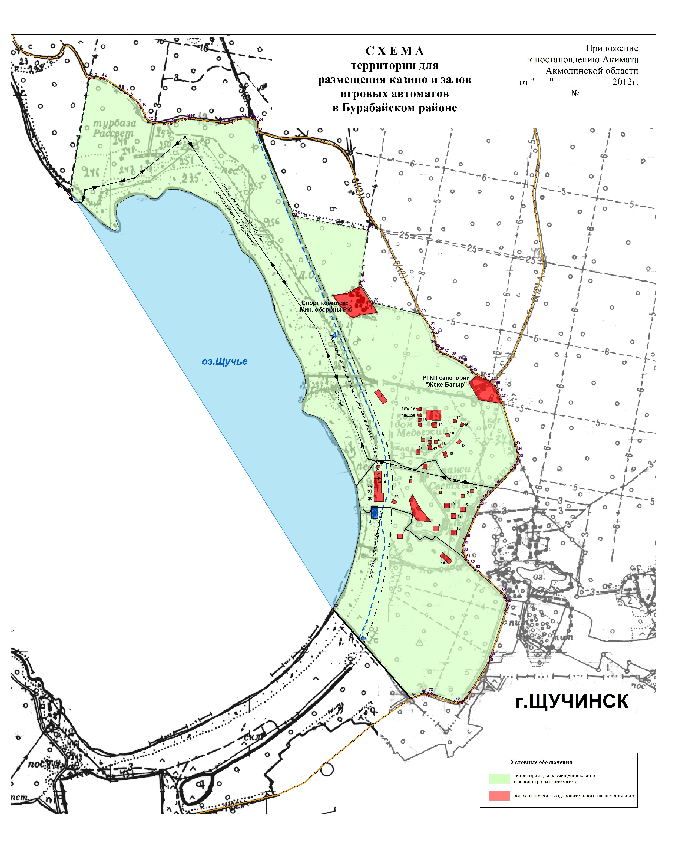

© 2012. РГП на ПХВ «Институт законодательства и правовой информации Республики Казахстан» Министерства юстиции Республики Казахстан

